豔影 | 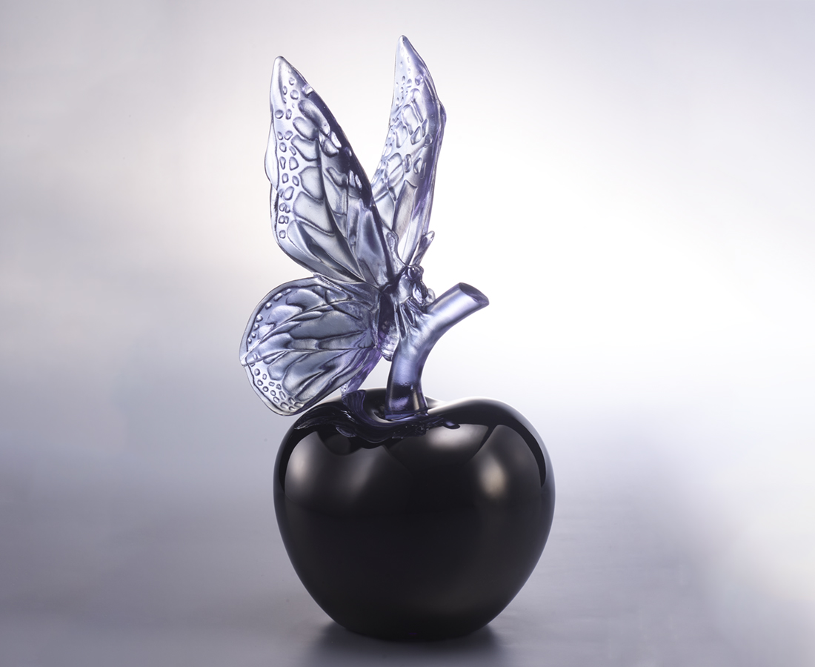
倩影翩翩 收到芬芳的邀約
一個轉身 就踏入了人間仙境
從此 再也不分你我
完整了美好的想像
莊子夢見了雙飛翼
輕輕的一點 一切盡在不言中
Glamour
The combination of a black cherry and the butterfly presents elegance and beauty. The glossy surface of the cherry reflects lights in all colors that shines on it.

編號 | 1533927 | No | 1533927
名稱 | 豔影 | Name | Glamour
顏色 | 紫羅蘭灰深紫 | Color | violet, gray, dark purple
尺寸 | 12 * 9.5 * 21 | Size | 12 * 9.5 * 21
重量 | 1.8 | Weight | 1.8
限量 | X | Limited Edition | X
售價 | NT$ 13880 | Price | NT$ 13880
 | RMB$ 3090 |  | RMB$ 3090

